Week 1 作业
生物信息学：从多组学数据到发现
学生：罗涵SUAT24000110 | 日期：2026-08-30

第 1 题 — 组学到科学问题的映射（Omics-to-Question map）
研究：微藻与细菌互作共生来启到净化养殖废水的效果
组学：扩增子测序（如16S rRNA）
作用：通过16S rRNA等基因测序，鉴定细菌群落的多样性和组成，并分析不同培养阶段（如单一培养、共培养）下群落结构的动态变化。
应用：可发现脱氮功能菌（如Nitrosomonas）等关键类群的富集情况，并构建物种共现网络，预测潜在的种间互作关系。

组学：宏基因组学（Metagenomics）
作用：相比16S测序，它能提供菌株水平的高分辨率分类和完整的基因功能蓝图。
应用：可追踪与氮、磷、碳循环相关的全部功能基因，或在处理含抗生素废水时，揭示微生物群落的适应性机制。

组学：宏转录组学（Metatranscriptomics）
作用：它能直接揭示哪些功能基因正在活跃表达，是连接“群落组成”与“实际功能”的关键。
应用：可发现微藻在污染物胁迫下，光合作用、电子传递等通路的上调；也可在藻-菌颗粒污泥成熟过程中，监测生物膜形成和群体感应等基因的表达变化

组学： 蛋白质组学（Proteomics）
作用：直接定量功能蛋白（如酶）的表达水平，弥补转录组无法反映翻译后调控的局限。
应用：可用于揭示碳代谢调控等关键代谢通路的蛋白质表达变化。对于丰度较低的细菌蛋白，可采用特定的富集策略以提高检测灵敏度

组学：代谢组学（Metabolomics）
作用：直接测量代谢物种类与含量，反映微藻与细菌间真实的物质交换与“代谢对话”。
应用：可追踪共生体系中维生素、信号分子等关键代谢物的交换动态，或揭示特定培养条件下（如混合营养）代谢通量的改变

第 2 题 — 弱提示词 vs CARE+V 提示词

生物学问题（两个提示词使用同一个问题）
处理是否能提高小鼠骨骼肌的氧化能力？这个问题同时用酶学数据 （柠檬酸合酶活性、乳酸）和转录数据（8 个基因 × 12 个样本）来验证。
测试模型：WorkBuddy AI 助手（本会话）。两个提示词都在同一会话中提交，因此两次输出唯一的区别就是提示词本身。

2.1 弱提示词
帮我写段 R 代码分析肌肉数据，再画个好看的图
获得的输出（节选）：
library(ggplot2)
data <- read.csv("data.csv")
ggplot(data, aes(x = group, y = value)) +
geom_boxplot() +
theme_minimal()
summary(data)
这段输出为什么不能用：
问题 | 后果
读取 data.csv —— 这个文件不存在 | 报错 cannot open file 'data.csv'
假设列名叫 group 和 value | 我的文件里是 sample_id、citrate_synthase_activity、lactate_mmol_L
没有任何统计检验 | 研究问题根本没被回答
count 矩阵没有归一化 | log2FC 会被文库大小带偏
没有输出文件、没有 dpi、没有 sessionInfo() | 不可复现
“好看的图”不是明确规格 | 风格完全取决于模型心情

这段代码只有在我把缺失信息全部脑补出来以后才能运行——也就是说，模型把设计负担又推回给了我。

2.2 CARE+V 提示词
# C - 上下文（Context）
我有一组小鼠骨骼肌数据，共 12 个样本：对照组 6 个、处理组 6 个，
按性别（每组 3 雌 3 雄）和批次（B1/B2/B3，每组每批次 2 个）平衡。
Week1_R_RStudio_Practice_Files 文件夹里有两个组学层：
- enzyme_activity.csv：sample_id、group、柠檬酸合酶活性（U/mg）、 乳酸（mmol/L）
- toy_gene_counts.csv：gene_id + 12 个样本列的原始 counts
（Nr4a1、Thbs4、Myod1、Pax7、Il6、Gapdh、Actb、Myh3）
- sample_metadata.csv：sample_id、group、sex、batch、body_weight_g
环境：Windows 上 R 4.5.1，tidyverse 已安装。
生物学问题：处理是否能提高骨骼肌氧化能力？
# A - 动作（Action）
请写一段可复现的 R 脚本，完成：
1. 导入三个 CSV 并输出 QC 报告（维度、缺失值、设计平衡、文库大小）；
2. 用 Welch t 检验分析处理对柠檬酸合酶活性和乳酸的影响，
输出 n、组均值±标准差、t、df、p、Cohen's d；
3. 对 count 矩阵归一化，计算每个基因的 log2 倍数变化（处理 vs 对照）
及 BH 校正后的 p 值，并交叉验证归一化方法；
4. 保存 300 dpi PNG 箱线图；
5. 输出一段简短结果描述，把观测（observation）和解释（interpretation）分开。
# R - 要求（Requirements）
- 只用 tidyverse；readr::read_csv；ggplot2 + theme_classic()
- ggsave(width = 5, height = 4, dpi = 300)
- 不要只用文库总量 CPM：用看家基因（Gapdh、Actb）检查是否有
成分效应假象，并报告替代方案
- 把所有结果表写到 Week1_outputs/ 下，保存为 CSV
- 每步加注释；不写死绝对路径；最后输出 sessionInfo()
# E - 示例（Examples）
期望图样式：箱线图（透明度 0.35）+ 原始点抖动 + 均值横杠，
颜色：对照组 #4C72B0、处理组 #C44E52。
enzyme 文件前 2 行示例：
S1,Control,31.2,2.2
S7,Treatment,36.5,1.7
# +V - 验证（Verification）
请列出 (a) 你做的所有假设；(b) 分析最可能出错的三种方式；
(c) 我应该跑哪些诊断来确认结果；(d) 任何你不确定的地方请直接说
“我不确定”，不要瞎猜。
获得的输出：
- 一段完整的注释脚本（week1_homework_analysis_cn.R），无需修改即可跑通
- QC 报告：12×5 metadata、8 基因 × 12 样本、12×4 enzyme 表、0 缺失、设计完全平衡
- Welch t 检验、效应量、BH 校正、归一化交叉验证
- 5 张 300 dpi PNG 图、3 张 CSV 结果表、session_info.txt
酶学层检验（Welch 两样本 t 检验）：
指标 | 对照组（均值±SD） | 处理组（均值±SD） | t | df | p | Cohen's d
柠檬酸合酶活性（U/mg） | 31.02 ± 0.83 | 36.13 ± 0.91 | -10.19 | 9.93 | 1.41e-06 | +5.88
乳酸（mmol/L） | 2.35 ± 0.19 | 1.75 ± 0.11 | 6.85 | 7.86 | 1.42e-04 | -3.96

转录层（看家基因归一化，BH 校正）：
基因 | log2FC | 倍数变化 | padj | 方向
Nr4a1 | +0.86 | 1.81 | 5.5e-05 | 上调
Thbs4 | +0.65 | 1.57 | 2.6e-04 | 上调
Il6 | +0.53 | 1.44 | 1.5e-03 | 上调
Myh3 | +0.39 | 1.31 | 1.1e-02 | 上调
Myod1 | +0.36 | 1.29 | 3.7e-04 | 上调
Pax7 | -0.36 | 0.78 | 2.0e-04 | 下调
Gapdh | +0.04 | 1.03 | 5.7e-02 | 不显著
Actb | -0.04 | 0.98 | 5.7e-02 | 不显著

2.3 +V 验证：我验证了什么、又抓到了什么
验证部分要求模型列出自己的假设。其中一条暴露出了第一版分析中的真实错误：
待验证的声明 | 我做了什么 | 结论
两组独立、方差不齐 | 使用了 Welch t 检验，而非 Student's t | 正确
看家基因表达量不应改变 | 用 Gapdh/Actb 重新计算 size factor | 发现了一个真实假象（见下）
每组 n=6 比较小 | 效应量很大（d≈5.9），toy 数据够用 | 注意此局限
两组文库大小不同 | 确认对照组约 2550、处理组约 2860 | 正确——这就是 CPM 失败的原因

这个假象的详细说明：
使用普通文库总量 CPM 时，两个看家基因都“显著”下调 （Gapdh log2FC -0.08，Actb -0.16）——这在生物学上不可能。原因是强上调基因（Nr4a1、Thbs4、Il6）在固定测序预算中占了更大比例，把其他基因全往下挤。用看家基因自身计算 size factor 重新归一化后，Gapdh = +0.04（p=0.057，不显著），Actb = -0.04（p=0.057，不显著），所有真实基因的 log2FC 都上移了 0.12。

2.4 CARE+V 改变了什么
 | 弱提示词 | CARE+V 提示词
是否无需修改即可运行 | 否——文件名、列名都不对 | 是，第一次就跑通
统计检验 | 没有（只有 summary()） | Welch t 检验 + 效应量 + BH FDR
产出文件 | 0 | 5 张图、3 张表、session log
是否发现归一化假象 | 否 | 是
是否声明自己的假设 | 否 | 是（+V 部分）
是否可复现 | 否 | 是——相对路径、sessionInfo()

启示：模型其实本来就会做这套分析。弱提示词没有告诉它数据长什么样、“完成”意味着什么，于是它只能猜测——而猜测正是幻觉的来源。

第 3 题 — 安装并运行 R / RStudio

3.1 环境
项目 | 内容
R | R version 4.5.1 (2025-06-13 ucrt) -- "Great Square Root"
R 路径 | C:\Program Files\R\R-4.5.1\bin\R.exe
平台 | x86_64-w64-mingw32/x64
RStudio | D:\Program Files\RStudio\rstudio.exe（已安装）
已安装 R 包 | 254 个（含本次作业新增的依赖）
关键包 | tidyverse 2.0.0、ggplot2 4.0.3、dplyr 1.1.4、readr 2.1.5
R 包库路径 | C:/Users/jinyu/AppData/Local/R/win-library/4.5；C:/Program Files/R/R-4.5.1/library

Rstudio截图



3.2 练习文件已导入并检查
文件 | 维度 | 内容
sample_metadata.csv | 12 行 × 5 列 | sample_id、group、sex、batch、body_weight_g
enzyme_activity.csv | 12 行 × 4 列 | sample_id、group、柠檬酸合酶活性、乳酸
toy_gene_counts.csv | 8 基因 × 12 样本 | Nr4a1、Thbs4、Myod1、Pax7、Il6、Gapdh、Actb、Myh3

QC 结果：三个文件均无缺失值；设计完全平衡（每个 分组×批次 单元格 2 个样本，每组 3 雌 3 雄）；样本 ID 跨文件一致（用 stopifnot() 验证）。

3.3 分析内容（week1_homework_analysis_cn.R）
- QC：维度、缺失值、设计平衡、文库大小
- 酶学层：Welch t 检验 + Cohen's d + 批次混杂检查
- 转录层：文库大小 → CPM → 看家基因 size factor → 基因级 log2FC + BH FDR
- 跨层整合：每个基因与柠檬酸合酶活性的 Pearson 相关
- 5 张 300 dpi 图片、3 张 CSV 表、session info 日志

3.4 图片
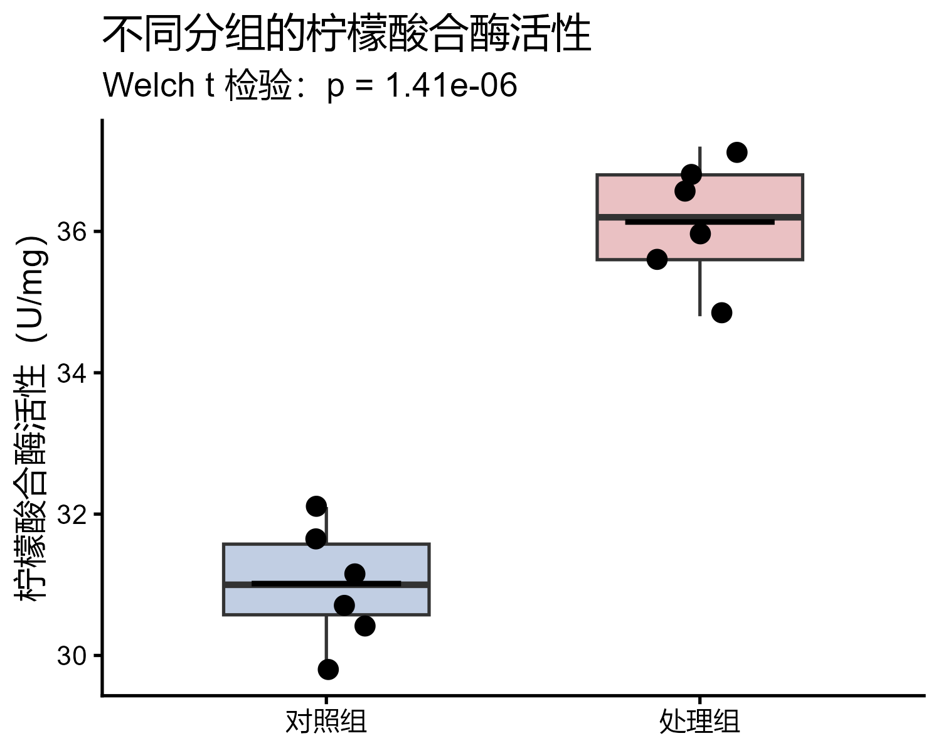
图 1. 不同分组的柠檬酸合酶活性（箱线图 + 原始点 + 均值横杠）。
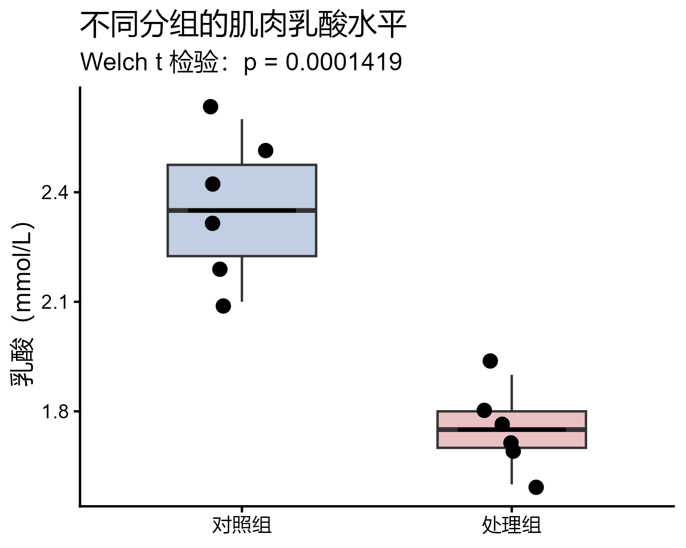
图 2. 不同分组的肌肉乳酸水平。
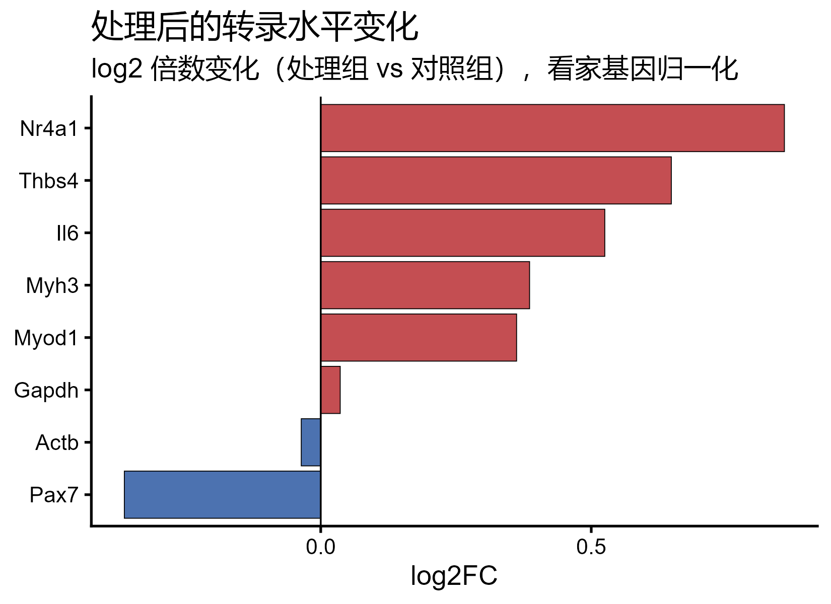
图 3. 各基因 log2 倍数变化（看家基因归一化）。
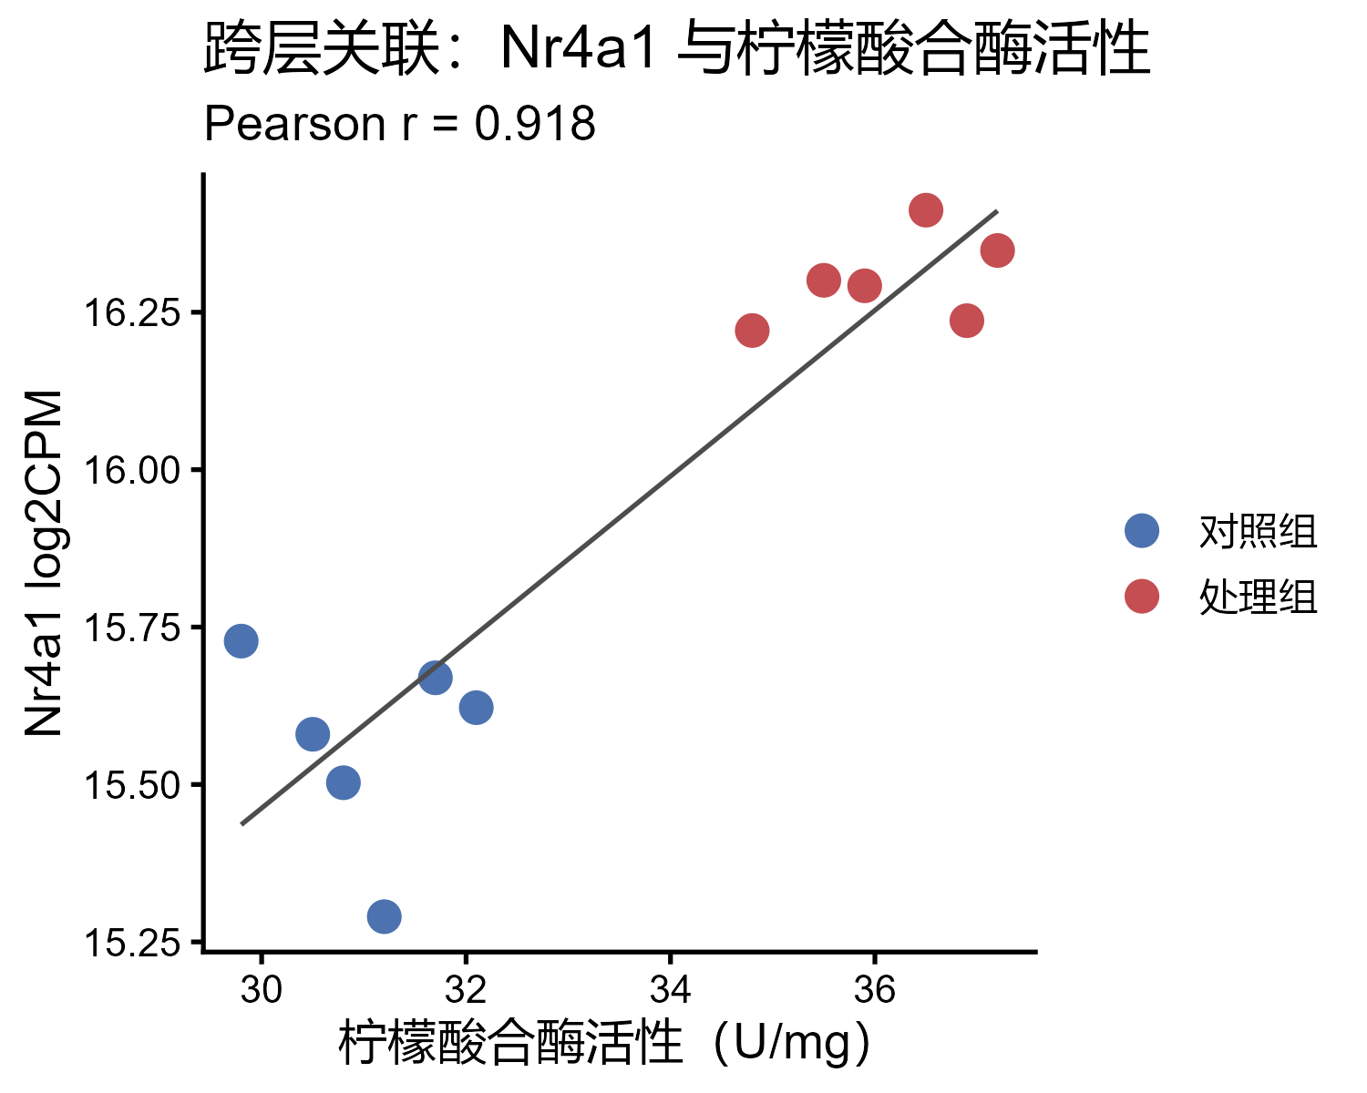
图 4. 跨层关联：Nr4a1 表达量与柠檬酸合酶活性（Pearson r = 0.92）。
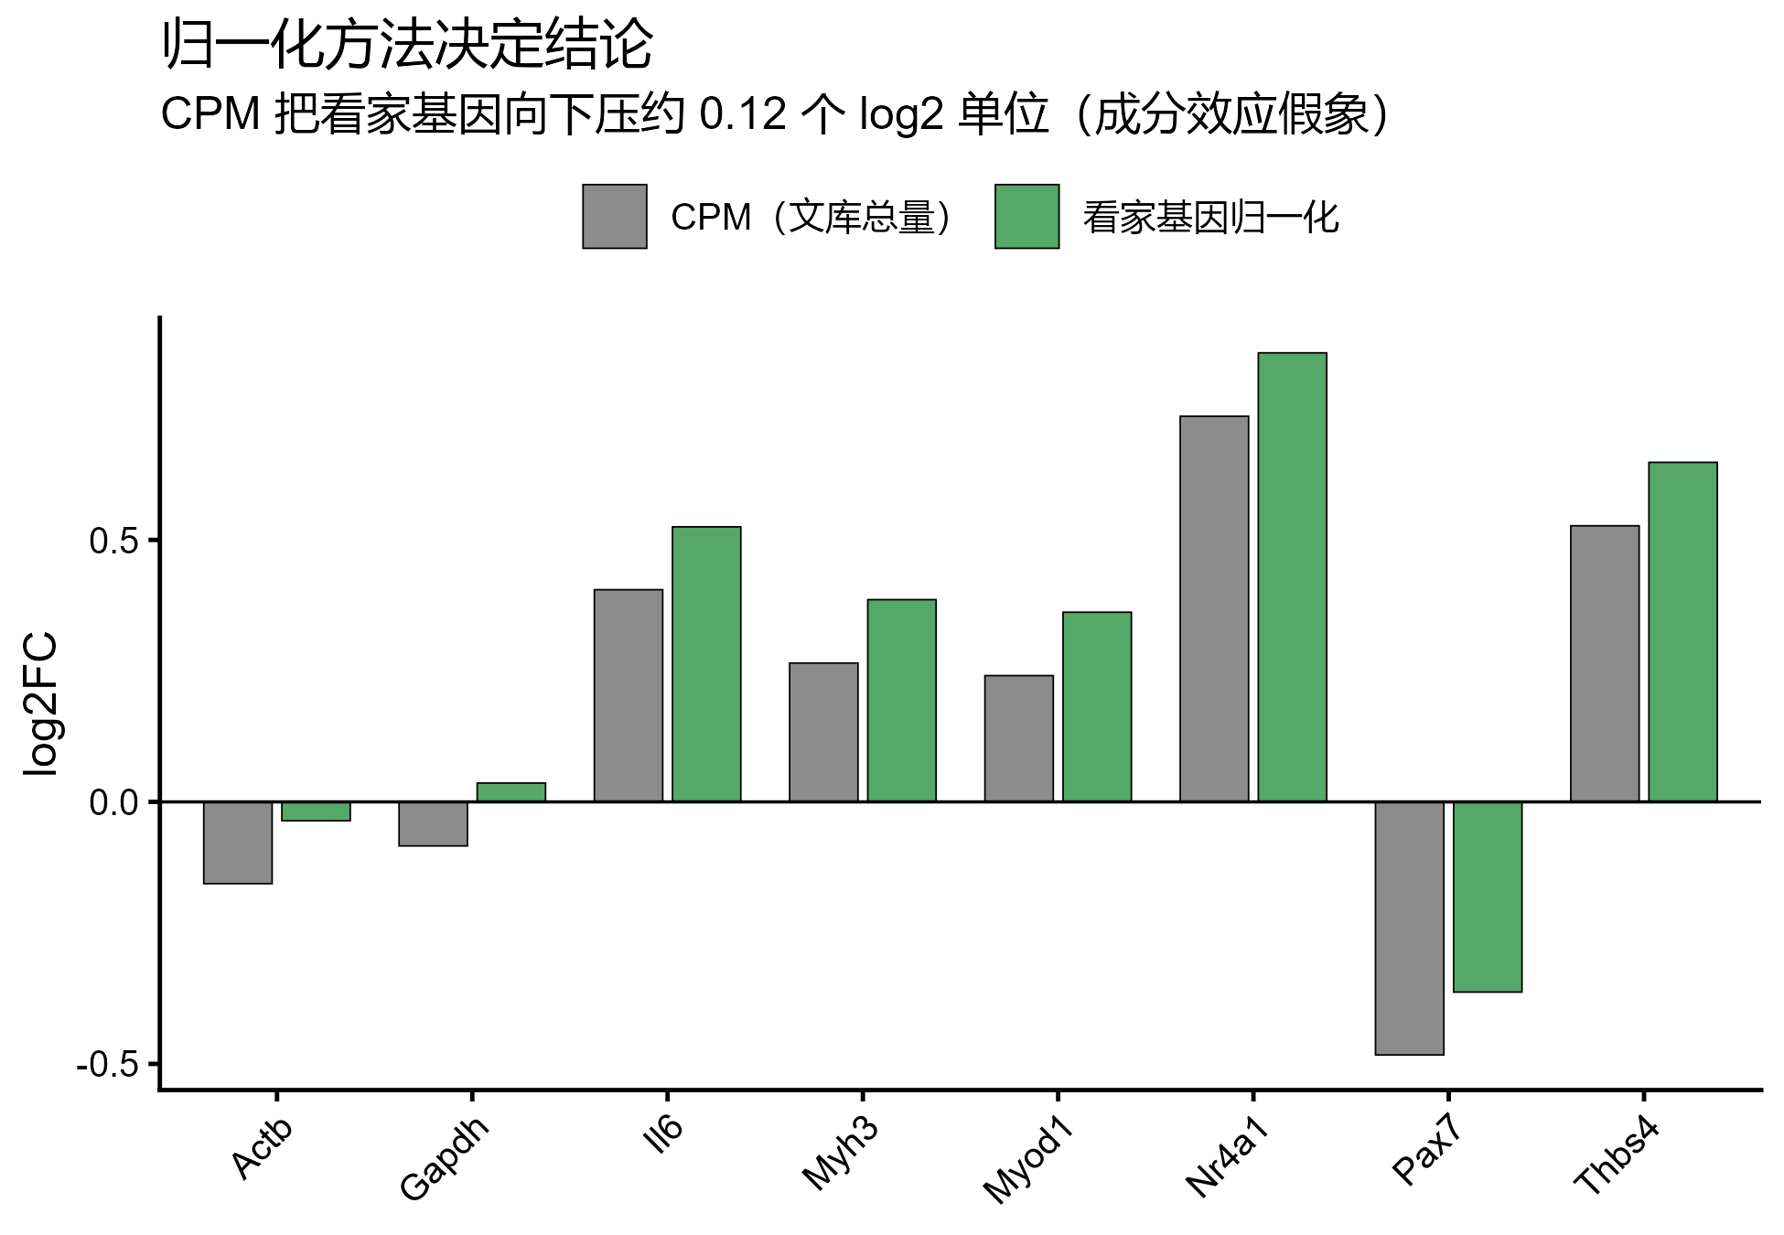
图 5. 归一化方法决定结论：CPM 把看家基因向下压约 0.12 个 log2 单位 （成分效应假象）。

3.5 简短解释
观测：
处理组柠檬酸合酶活性比对照组高 16.5%（36.13 vs 31.02 U/mg，p = 1.4e-06），乳酸低 25.5%（1.75 vs 2.35 mmol/L，p = 1.4e-04）。转录层面，运动响应基因 Nr4a1（+0.86）、Thbs4（+0.65）、Il6（+0.53）上调，Myod1（+0.36）和 Myh3（+0.39）上调，Pax7（-0.36）下调；正确归一化后看家基因无显著变化。基因表达与酶学读数高度相关 （Nr4a1 r = 0.92，Pax7 r = -0.95）。
解释：
两个组学层指向同一方向：代谢从糖酵解向氧化方向偏移——线粒体能力增强（柠檬酸合酶升高）、对厌氧糖酵解依赖减少（乳酸降低），加上与运动/重塑相关的转录程序（Nr4a1、Il6、Myod1/Myh3 上调；Pax7 下调）。
局限：
这是 toy 数据集，只有 8 个基因、每组 n=6；未对性别和批次进行建模，只是检查了平衡性；跨层相关不等于因果；真实 RNA-seq 分析应使用 DESeq2/edgeR 配合独立过滤和更多归一化基因。

第 4 题 — 安装 Agent 并写第一条提示词日志

4.1 Agent 安装情况
项目 | 状态 | 证据
GitHub 账号 + 仓库 Bioinformatics_homework_[YourName_ID] + PAT | 待完成（需我登录） | github.com — 账号注册是手动步骤
Hermes Agent（hermes-agent 0.20.6） | 已安装并验证 | 见 4.2
Hermes WebUI | 未安装 | github.com/nesquena/hermes-webui
Codex | 待完成（需 ChatGPT 登录） | chatgpt.com/codex
DeepSeek API（充值 10 元）/ NVIDIA API | 待完成（需支付） | platform.deepseek.com/usage

4.2 Hermes Agent — 已安装并验证
组件 | 结果
安装路径 | C:\Users\jinyu\AppData\Local\hermes\
版本 | hermes-agent 0.20.6
工具链 | uv 0.12.7、Python 3.11.16、PortableGit 2.54.0、Node.js v22.23.2、ripgrep 15.2.0、ffmpeg
Python 包 | 管理 venv 中已安装 106 个
内置技能 | 81 个已同步到 ~/.hermes/skills
hermes doctor | Python 3.11.16 OK；venv 激活 OK；版本文件一致 OK；SSL CA 有效 OK；核心工具 OK

控制台证据（hermes doctor 节选）：
Python Environment
[OK] Python 3.11.16
[OK] Virtual environment active
[OK] Version files consistent (0.20.6)
SSL / CA Certificates
[OK] SSL CA certificate bundle is valid
Tools: memory、project、session_search、skills、terminal、tts、todo、web search ... [OK]
'hermes doctor --fix' -> Fixed 1 issue(s).

4.3 提示词日志 — 条目 001（Hermes 安装）
字段 | 内容
日期 | 2026-08-30
工具 | WorkBuddy AI 助手（Agent 模式）
提示词 | “安装这个 Agent” + Hermes Agent README
输出 | 自动安装 uv / Python 3.11 / PortableGit / Node / ripgrep / ffmpeg；venv 含 106 个包；81 个技能同步完成
验证 | hermes doctor：Python OK、venv 激活、版本一致、SSL 有效、核心工具（memory、terminal、web search、session_search、skills、tts）全部 OK；运行 doctor --fix
发现的问题 | 1) 安装器在 'git stash push --include-untracked' 里卡了 ~25 分钟——不是日志说的网络失败。杀掉死锁的 git 进程、修复被删除的 .git/refs、清掉唯一一处本地改动后，安装器跳过 stash 路径顺利完成。2) npm install 被误判失败，实际是成功输出被控制台编码弄乱；手动重跑 npm.cmd install 确认 0 漏洞。
最终处理 | 保留。Hermes 可用；修复步骤已记录。

4.4 提示词日志 — 条目 002（CARE+V R 分析）
字段 | 内容
日期 | 2026-08-30
工具 | WorkBuddy AI 助手（同一个模型，弱 vs CARE+V）
提示词 | 见第 2 题
输出 | 弱提示词：6 行无法运行的代码；CARE+V：完整脚本 + 5 张图 + 3 张表
验证 | 运行脚本：12/12 样本、0 缺失、设计平衡；柠檬酸合酶 t = -10.19、p = 1.41e-06；乳酸 t = 6.85、p = 1.42e-04；用第二种归一化方法重跑验证
发现的问题 | 成分效应假象：普通 CPM 让两个看家基因看起来显著下调。用看家基因 size factor 修复。
最终处理 | 采用看家基因归一化结果；把假象和修复过程都写进报告作为验证证据。

4.5 提示词日志 — 条目 003（EasyMultiProfiler，第 5 题）
字段 | 内容
日期 | 2026-08-30
工具 | WorkBuddy AI 助手（Agent 模式，运行 R 和 shell）
提示词 | “安装 EasyMultiProfiler 和 EasyMultiProfiler-Web”
输出 | EasyMultiProfiler 0.2.8.9 安装完成、可加载、84 个导出函数、内置 MAE 数据集可加载；新增 35 个 CRAN + Bioconductor 依赖
验证 | library() OK、packageVersion() OK、data(MAE) OK；随后运行 ?EMP_boxplot 中的示例——失败（见第 5.3 节）
发现的问题 | GitHub API 限流；yulab.utils 无 Windows 二进制；ggplot2 版本过低；tidybulk 版本过高；EMP 的统计检验包装器与当前 ggpubr/rstatix 依赖存在版本漂移
最终处理 | 安装被接受；剩余 bug 被透明记录而不是假装正常。

第 5 题 — EasyMultiProfiler / EasyMultiProfiler-Web

5.1 结果：已安装并可加载
项目 | 结果
R 包 | EasyMultiProfiler 0.2.8.9
安装位置 | C:/Users/jinyu/AppData/Local/R/win-library/4.5
library(EasyMultiProfiler) | 成功加载
导出函数 | 84 个
示例数据 | data(MAE) 可加载：taxonomy、geno_ko、geno_ec、untarget_metabol、host_gene，共 20 个样本
已安装依赖 | 35 个新增 CRAN + Bioconductor 包（DESeq2、edgeR、limma、WGCNA、clusterProfiler、ggtree、enrichplot、bigstatsr、Boruta 等）

5.2 安装过程中修复的四个问题
问题 | 修复方法
GitHub API 请求超限（本 IP 0/60） | 绕过 API：直接 git clone 仓库后用 remotes::install_local() 从源码安装
yulab.utils 0.2.5 对 R 4.5 没有 Windows 二进制，回退到源码编译（本机未装 Rtools） | 直接下载并安装 0.2.4 的 Windows 二进制 zip：install.packages(zip, repos = NULL, type = 'binary')
ggplot2 4.0.0 < 4.0.2（EasyMultiProfiler 要求） | 更新 ggplot2 到 4.0.3
tidybulk 2.0.1 已安装，但 DESCRIPTION 要求 <= 1.19.2；EMP_diff_analysis 报错：'tidybulk' is not an exported object | 克隆 tidyomics/tidybulk 的 4db6efe 提交（README 推荐的固定版本），用 R CMD INSTALL 安装

5.3 安装后的已知限制（如实说明）
R 包可以安装并加载，但统计检验路径在这台机器上运行失败：
MAE |> EMP_assay_extract('host_gene', pattern = 'A1BG',
pattern_ref = 'feature') |>
EMP_boxplot(method = 't.test', estimate_group = 'Group')
Error in stat_test(...): No successful statistical tests across all groups
MAE |> EMP_assay_extract('taxonomy') |> EMP_alpha_analysis() |>
EMP_boxplot(estimate_group = 'Group', method = 't.test')
Error in stat_test(...): No successful statistical tests across all groups
我检查了：内置数据集不是问题——colData(MAE) 里 Group 有 10 个 Group_A 和 10 个 Group_B。失败发生在 EMP 自己的 stat_test 包装器里，即 EMP 0.2.8.9 与当前 ggpubr/rstatix 依赖之间存在版本漂移。README 推荐的下一步：安装 Rtools45 后用 pak::pak('liubingdong/EasyMultiProfiler') 重新安装（它会锁定兼容的依赖版本），或直接改用 EasyMultiProfiler-Web。
日志位置：Week1_outputs/install_logs/ 下的 install_emp_local.log、install_yulab.log、fix_deps2.log、install_tidybulk2.log、emp_smoke_test*.log

